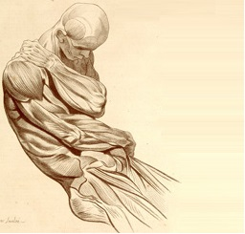
Karta Zgłoszenia
Druga część szkolenia EMDR

Zgłaszam swoje uczestnictwo w drugiej części szkolenia EMDR, mającym odbyć się w Warszawie, w terminie 25-27.10.2019

Imię i nazwisko: ..........................................................................Data zgłoszenia…………………..

Szkolenie podstawowe część pierwsza:
Trener ………………………………………………………………………………………………….

Dane kontaktowe :
Adres do korespondencji: ...................................................................................................................
…………………………………………………………………………………………………………

Adres poczty elektronicznej: ...............................................................................................................

Numer telefonu: ...................................................................................................................................

Dane do faktury: …………………………………………….............................................................
………………………………………………………………………………………...……………….
…………………………………………………………………………………………...…………….

Wyrażam zgodę na przetwarzanie moich danych osobowych zawartych w niniejszej karcie zgłoszenia dla potrzeb realizacji wybranego przeze mnie szkolenia.

…………………………………………
PODPIS

